**实验二 车牌识别 作业报告**

1. 实验目的
2. 掌握卷积神经网络中卷积层、卷积步长、卷积核、池化层、交叉熵损失等概念。
3. 初步熟悉TensorFlow框架的使用，包括利用TensorFlow 框架构造基本的卷积神经网络模型，并结合收集到的相关数据实现模型的训练和测试。
4. 实验要求

利用Python语言和TensorFlow框架（可结合Keras），构造简单的卷积神经网络模型，以实现中国普通机动车车牌字符的识别。

1. 实验原理

卷积神经网络相关概念参考课程《深度学习》课上讲授及课件内容。为简化问题，本实验仅考虑最简单的中国普通机动车车牌的识别，车牌示意如图1所示，可以将车牌划分为**三个区域**，如下：

（1）省、自治区、直辖市简称

（2）发牌机关代号

（3）车牌序号

为简化实验，在该实验中默认车牌字符已经得到划分，因此车牌识别可以分解为三个区域的字符识别任务（多分类任务），共实现**7个字符**的识别。

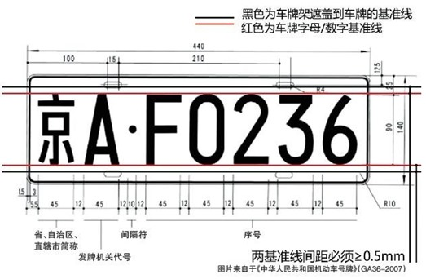

图1 车牌示意图

1. 实验所用工具及数据集

该实验采用的数据集来自GitHub相关开源项目提供的数据，以及CSDN相关博客所采用的部分数据集。数据集可在课程网站中进行下载，数据集的目录划分如下：

dataset

|— train

|— province

|— area

|— letter

|— val

|— province

|— area

|— letter

因为数据集数据量不是很大，因此仅将其划分为训练集train和验证集val，均包含province、area和letter三个目录，且每个目录下按照其所包含的字符划分目录存储对应字符的灰度图，大小为20*20。三个区域包含的字符如下。

Province：

("皖", "沪", "津", "渝", "冀", "晋", "蒙", "辽", "吉", "黑", "苏", "浙", "京", "闽", "赣", "鲁", "豫", "鄂", "湘", "粤", "桂", "琼", "川", "贵", "云", "藏", "陕", "甘", "青", "宁", "新")

Area：("A","B","C","D","E","F","G","H","I","J","K","L","M","N","O","P","Q","R","S","T","U","V","W","X","Y","Z")

Letter：

("0","1","2","3","4","5","6","7","8","9","A","B","C","D","E","F","G","H","J","K","L","M","N","P","Q","R","S","T","U","V","W","X","Y","Z")

1. 实验步骤与方法

对车牌三个区域进行字符识别分类的卷积神经网络模型可以自行设计，本实验指导书给出一个简单的参考模型（三个区域识别分类采用同一模型结构，利用对应的数据分别进行训练），模型结构如图2所示。



图2 模型结构图

示例模型结构可以分为4层：输入为20*20的二值图像，第一层为卷积层，包含16个卷积核，尺寸为3*3，卷积步长为1，后接一个尺寸为2*2，步长为2的最大池化；第二层为卷积层，包含32个卷积核，尺寸为3*3，卷积步长为1，后接一个尺寸为1*1，步长为1的最大池化（本质数据未产生变化，为了迎合自行编写的卷积层函数，见模型构建部分）；然后将第二层输出扁平化，第三层为全连接层，将图像特征映射到512维向量；第四层为全连接Softmax分类层，Num为三个区域包含类别数。

实验可简单地划分为数据准备、模型构建和模型训练三个步骤。

1. 结果报告

首先引入部分参数，定义所有分类目标

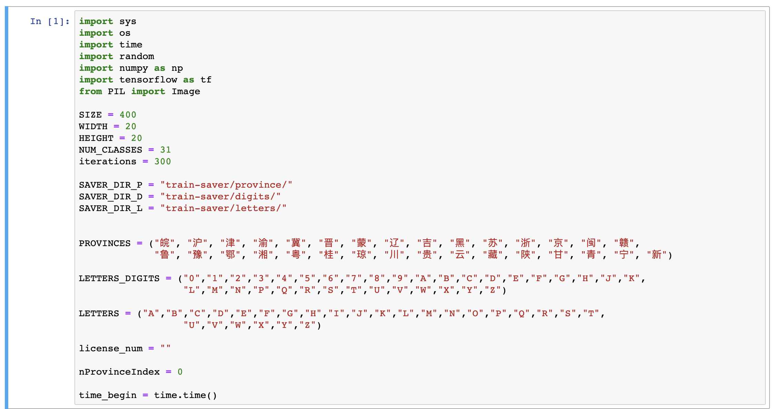

读取train数据集，将图片生成数组数据以备处理和训练

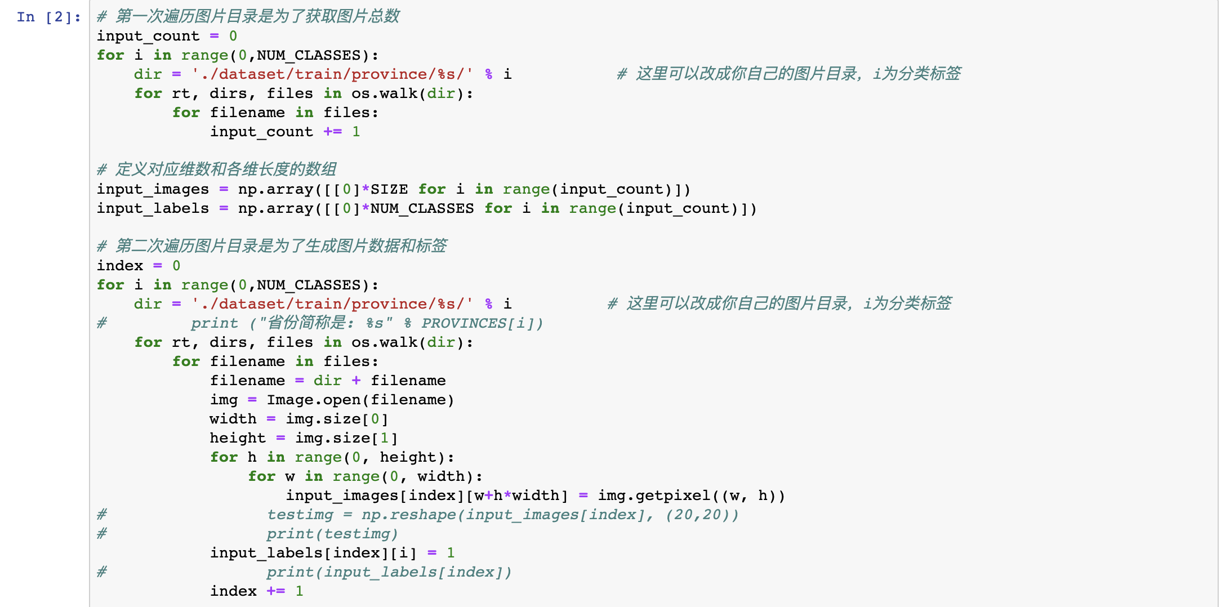

同样处理验证集

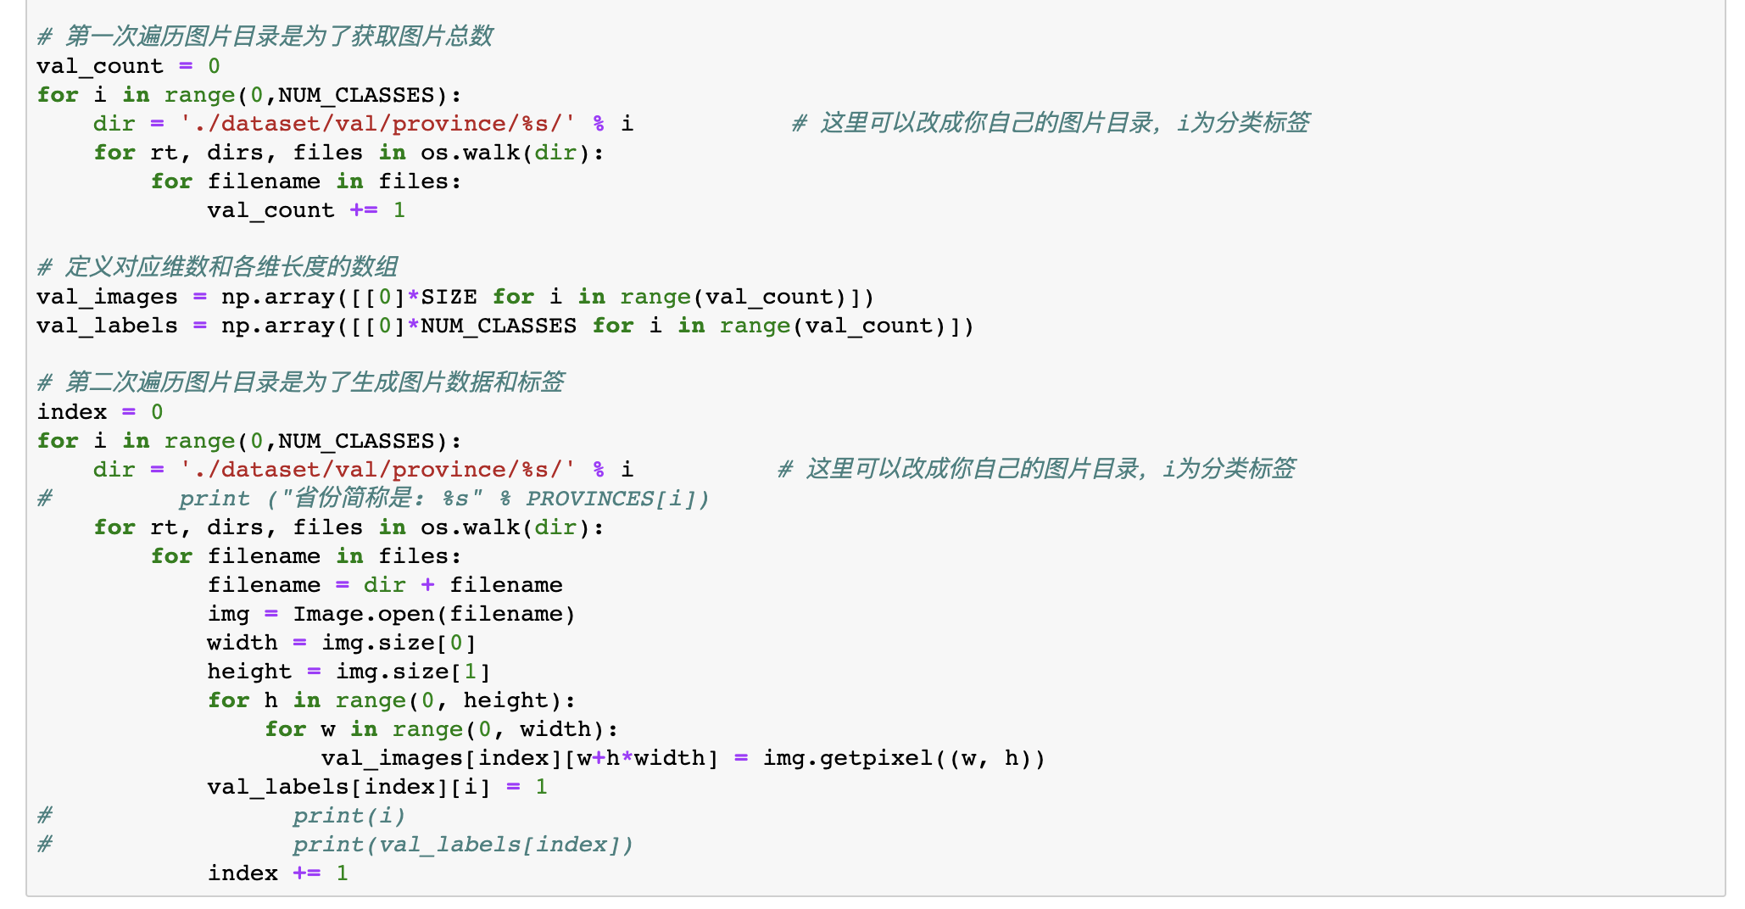

定义两个模型函数：卷积和全联接

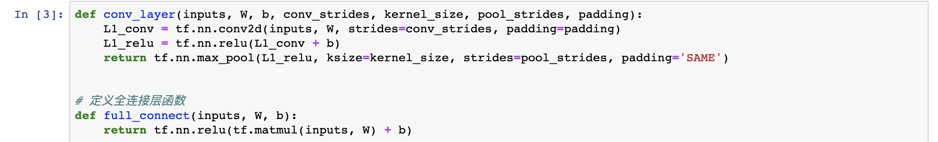

创建CNN模型

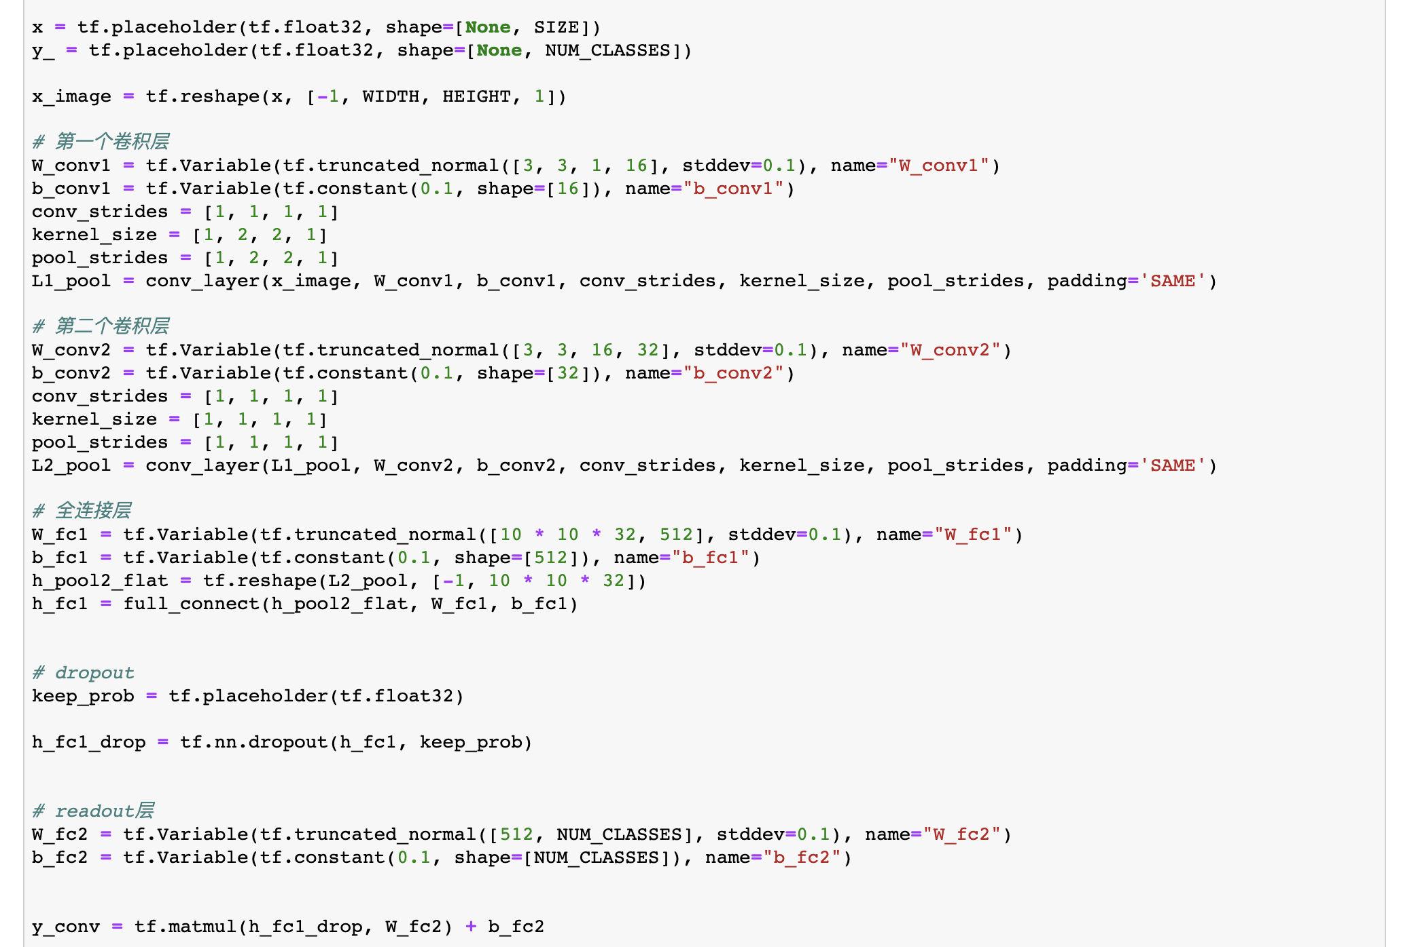

定义优化器和训练op

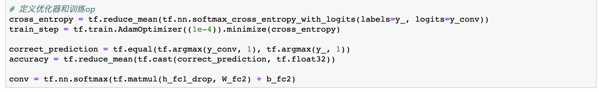

开启会话，训练数据预处理

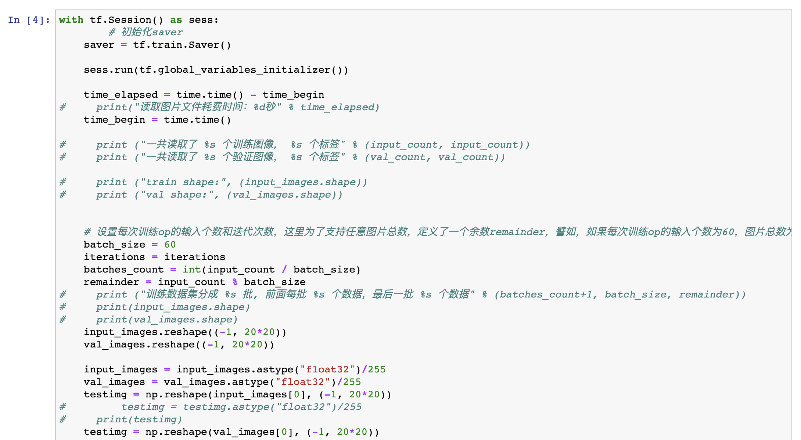

循环批量训练，并在验证集上进行验证，保存模型

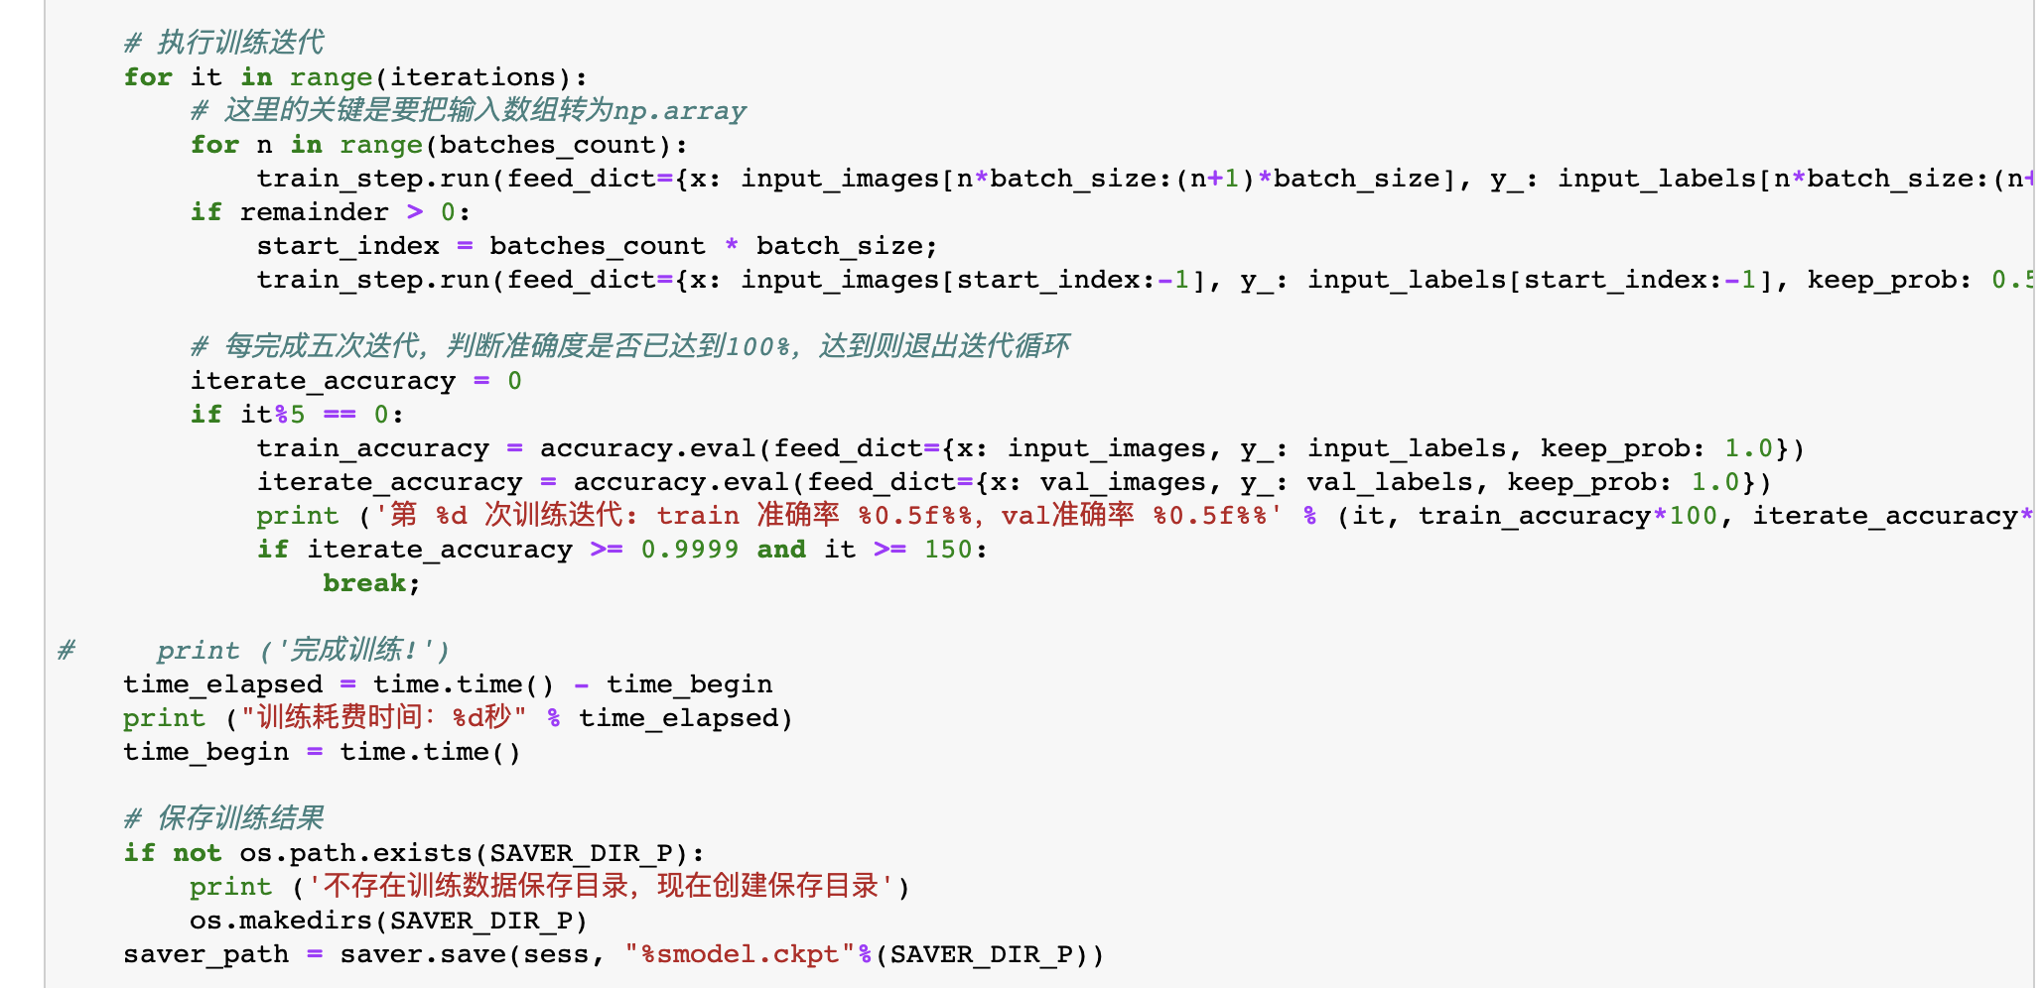

读取预测数据，评估概率进行模型预测

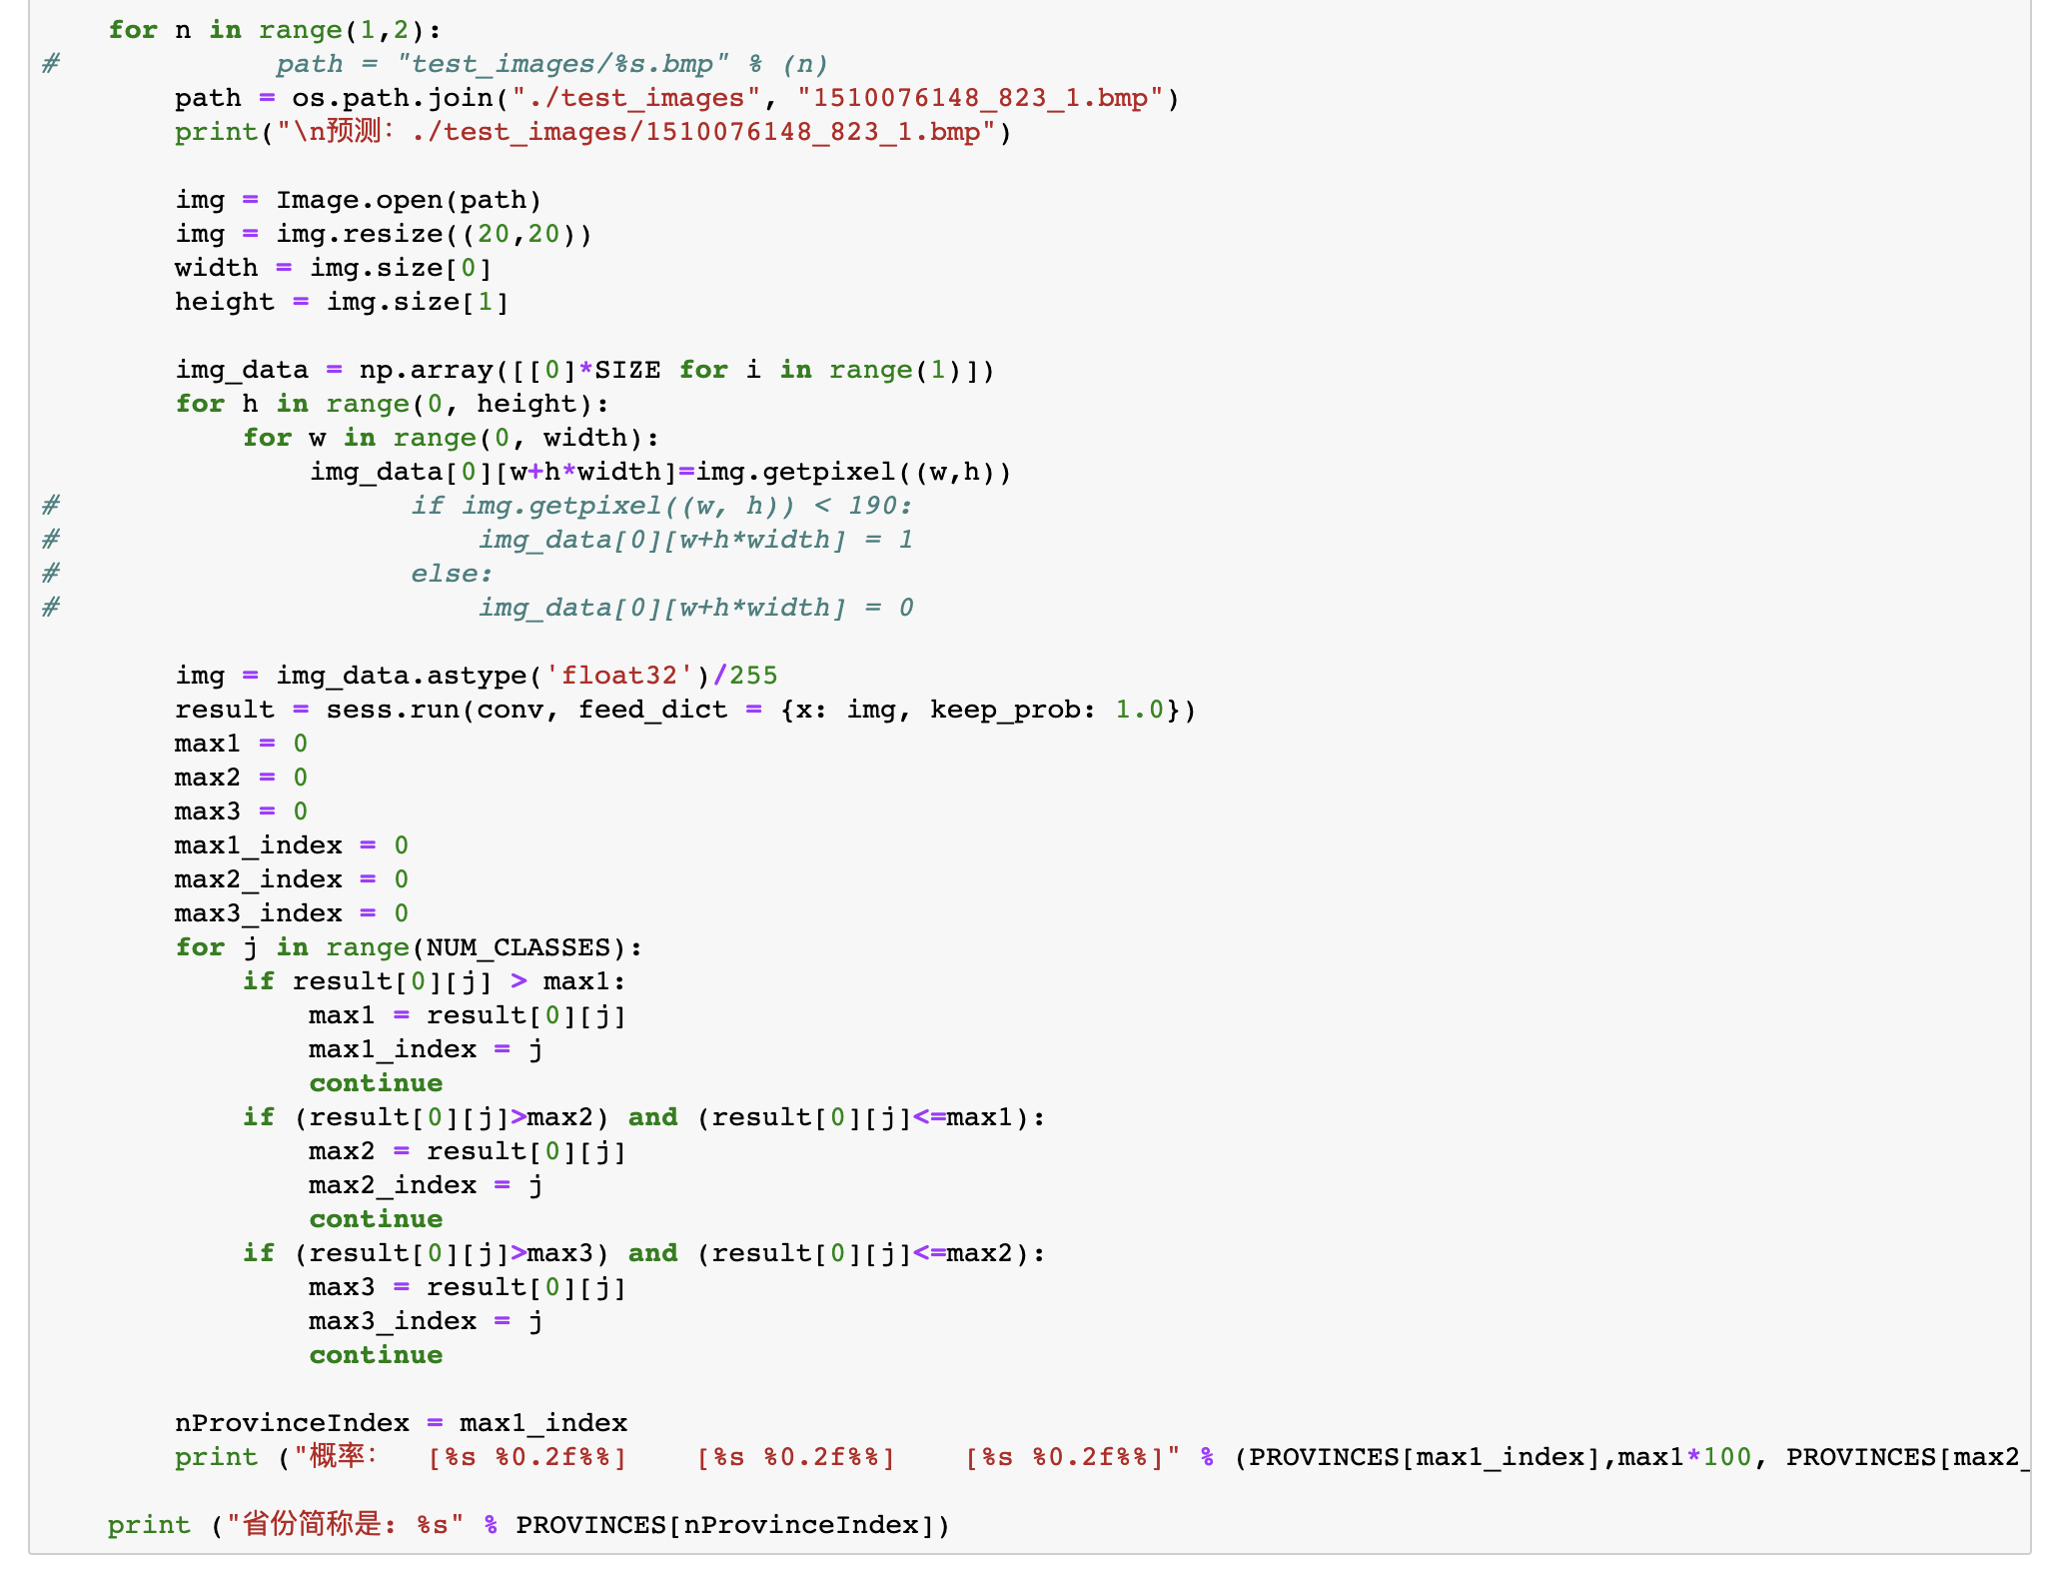

训练和验证结果

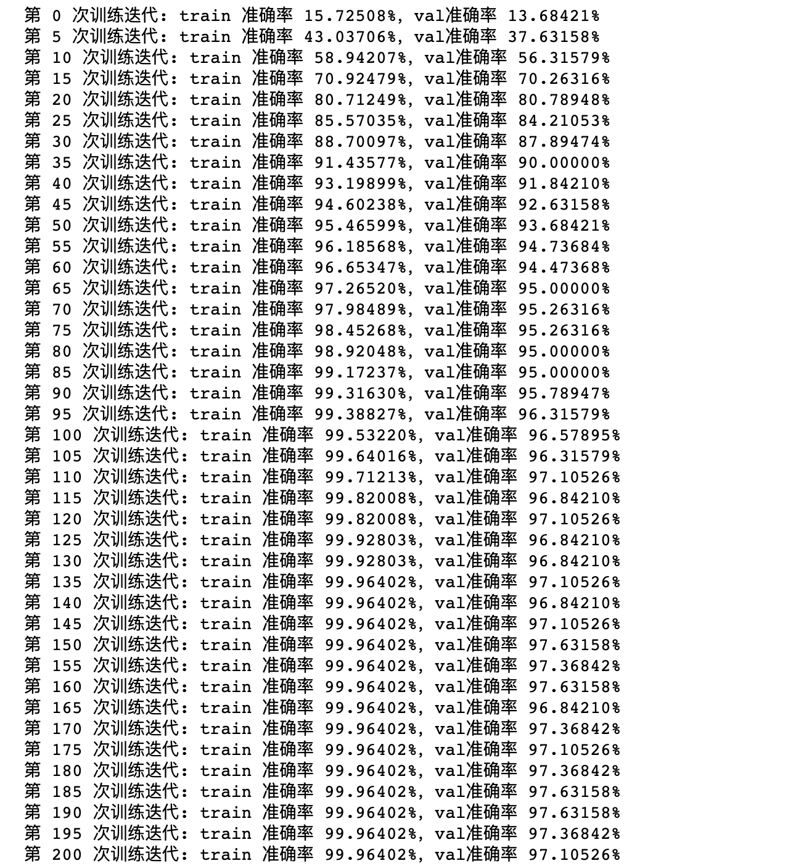

预测结果

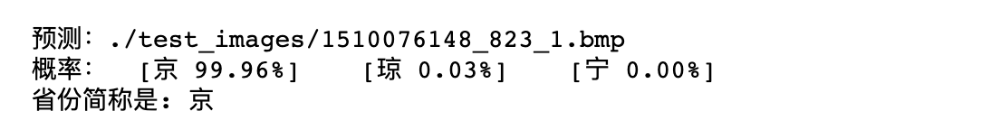

以上是对Province省份图片进行的训练和预测结果。Area和Letter的代码过程同上，最后展示实验结果。

Letter结果

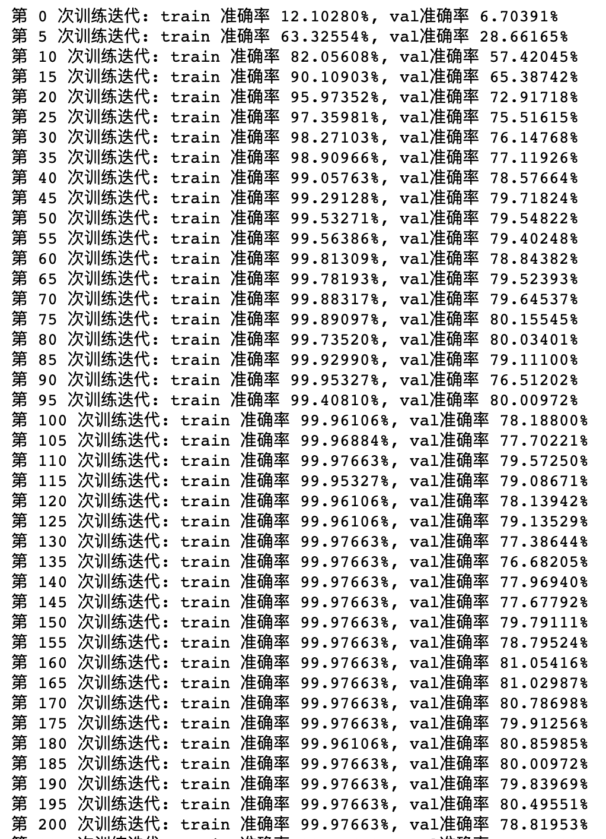

Area结果

